**المحاضرة التاسعة :التربية الكشفية**

**العصا الكشفية .**

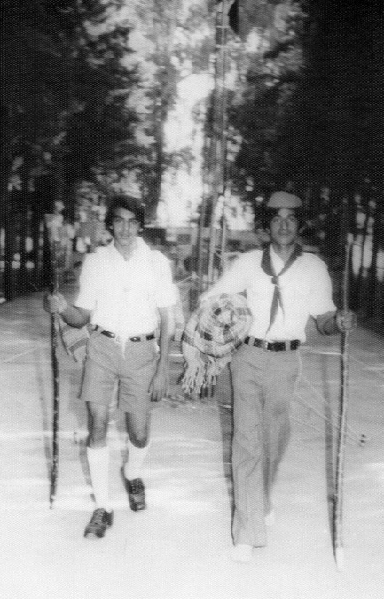 العصا أداة أساسية للمسافر في الهواء الطلق منذ آلاف السنين، فهي وسيلة لدعم القدمين والساقين من التعب أو الانزلاق وتأمين التوازن. ودعم الأحمال والدفاع عن النفس،  ولقرون طويلة استخدمت العصا لمئات الأغراض.

إذن العصا الكشفية هي عبارة عن [عصا](http://ar.wikipedia.org/wiki/%D8%B9%D8%B5%D8%A7) يحملها ويستخدمها الكشاف في رحلاته ومخيماته المختلفة وطولها تقريبا متر وعشرون سنتيمتر أو خمسة إقدام.

1. **فوائد عصا الكشاف في الحياة الكشفية:**

نود أن نذكر أهمية العصا الكشفية بالنسبة لممارسة حياته الكشفية واهمها:

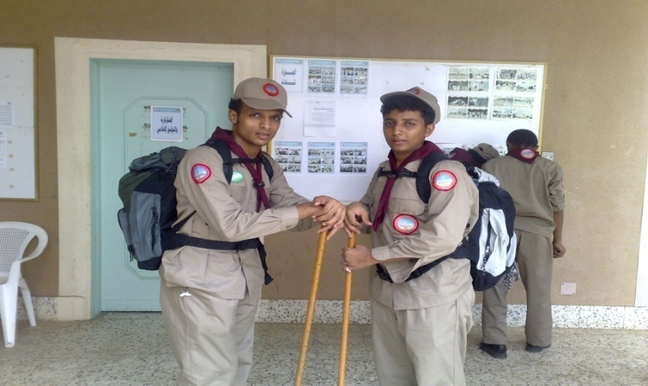**- الرحلات:** المساعدة في المشي والاتكاء، وتفحص وتحريك الجذوع والمخلفات، وإشارة استغاثة.ويمكن استخدامها للمشي على الجليد، أو دفع القارب في البحيرات ومياه الأنهار.

**- القياس:** قياس الارتفاعات والأعماق والمسافات بالطرق المعروفة كشفيا.

**- الطهي:** تعليق الأواني مثل نار الصياد، أو تحريك الإناء وحمله من فوق النار، أو صنع حامل ثلاثي.

**- الصيد:** يمكن استخدام العصا في الصيد البري كرمح أو قوس،وفي الصيد البحري أيضا كرمح أو بتعليق خيط صيد السمك في طرفها.

**- النماذج:** لصنع العديد من الأعمال الريادية بجمع عصي بقية الأعضاء في المخيم، أو بعصا واحدة كرفع العلم، أو مأوى، أو منشر غسيل.

**- الرياضة والمساعدة:**  القفز فوق الأشياء، أو سحب شخص بعيد، أو رفع الأشخاص أو الأشياء، وكذلك الوصول للأشياء العالية.

**- حمل الأدوات:** كوضعها بالطريقة المعروفة على الكتف، أو لحمل الأشياء الثقيلة بواسطة شخصين من الطرفين.

**- الإسعاف:** استخدامها كعكاز للمريض المصاب، أو صنع نقالة مع عصا أخرى، أو كسرها حسب الطول المطلوب لصنع جبيرة مؤقتة.

**- الألعاب:** كرسم وتخطيط الملاعب وحدودها، وبعضا لألعاب مثل القفز فوقها مع تغيير الارتفاع كل مرة، وتثبيتها وإسقاط الأطواق فيها، أو تثبيت الطوق ورمي العصا للمرور خلاله.

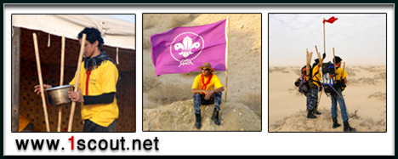

1. **مقاس ومواصفات العصا الكشفية:**

والكشاف في وقتنا الحاضر يستفيد من العصا في كل ما ذكر أعلاه، كما يستخدمها في مئات الأشياء الأخرى التي يصعب حصرها. فعصا الكشاف من التقاليد الكشفية التي لا يمكن الاستغناء عنها سواء كان ذلك للحاجة الفعلية إليها إثناء الرحلات والمخيمات والمناشط الكشفية الأخرى، أو لأنها من التراث الكشفي والعربي الذي ينبغي التمسك والاعتزاز به، ومن يطلع على الصور التاريخية للحركة الكشفية منذ بدايتها يلاحظ أن مؤسس الحركة كان يظهر في كثير من الصور وهو يمسك العصا الكشفية، كما أننا نجد العصا في الكثير من الرسومات الكشفية التي كان يضعها في مذكراته ومؤلفاته. إضافة إلى أن الكثير من الصور التاريخية  توضح اصطحاب الكشافة للعصا الكشفية في المخيمات والعروض الكشفية وكذلك أثناء أداء التحية الكشفية كما هو معروف حسب التقاليد الكشفية.

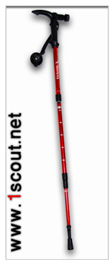 يعتمد طول العصا على طول ووزن الكشاف الذي سيستخدمها، فمن المستحسن اختيار العصا التي تجلب الراحة للكشاف وتساعده على المشي بيسر وسهولة ولا تكون عائقا له بسبب قصرها أو طولها أو سماكتها.

وفي الغالب يستحسن أن لا تكون أقصر من مستوى الخصر، ولا أطول من مستوى ذقن الكشاف، ويكون الطول في المتوسط متر ونصف تقريبا.

 ويراعى في اختيار العصا أن لا تكون من خشب لين سهل الانحناء ولا ذو سمك ضعيف يسهل كسره أو سمك كبير يصعب مسكه. ومن المهم أن تكون قاعدة العصا قوية جدا لأن الحمل الأكبر والضغط سيكون عليها، وكذلك تكون مستقيمة قدر المستطاع بحيث لا تكون الانحناءات فيها كبيرة وتؤثر على الاستخدام السليم لها.

1. **كيف نحصل على العصا الكشفية:**

يمكن للكشاف الحصول على العصا الكشفية بطريقتين:

**الأولى:** أن يصنع الكشاف العصا بنفسه بقطعها من جذوع الأشجار المناسبة، وهذا هو الأفضل.

**الثانية:** أن يشتريها من المحلات التجارية المختصة في بيع الأدوات الكشفية والرحلات والمغامرات.

1. **أنواع العصي الكشفية:**

توجد في الأسواق عصي حديثة فيها مميزات مناسبة للكشافة كالإضاءة المتحركة والقدرة على امتصاص الصدمات، وتغيير القاعدة حسب الأرض التي تسير فيها. مع التحكم في طولها أثناء المشي، كما يمكن تصغير طولها بحيث تكون صالحة لوضعها في الحقيبة أثناء السفر، وتستطيع الاستفادة من الخطوط المرسومة عليها لتقدير وقياس المسافات، إضافة للعديد من المزايا والخدمات الأخرى. وتأتي هذه العصا بألوان متعددة أيضا.

كما يوجد نوع أخر توجد به سكين حديدية طويلة يمكن استخدامها كسلاح عند الحاجة.